UNIVERSIDAD PRIVADA DEL NORTE FACULTAD DE INGENIERÍA


CARRERA: INGENIERÍA DE SISTEMAS
CURSO: TECNICAS DE PROGRAMACION ORIENTADA A OBJETOS
DOCENTE: SEGUNDO JOSE CASTILLO ZUMARAN
TEMA: SEMANA 04 – GUIA DOCUMENTADA

INTEGRANTES: (PARTCIPACION)
- Marcos Diego Obeso Guarniz (100%)
- Nilton Manolo Cabrera Castillo (100%)
- Pamela Lisette Araujo Lazo (100%)

- Leslie Melanie Castro Reyes (100%)
- Oskar Alonso Palacios Alzamora (100%)
- Axel David Castro Aguilar (100%)

TRUJILLO – PERU

2026

ACTIVIDAD PRACTICA DE CAMPO – SEMANA 04
MEJORES PRÁCTICAS Y COMANDOS AVANZADOS:

- Convención de nombres, mensajes de commit claros, importancia de branches.
- Estrategias de ramificación (Git Flow, por ejemplo).
- Comandos avanzados: git stash, git revert y git Cherry – pick.

DESARROLLO

Subir Proyecto a GitHub:
Para subir un proyecto existente a GitHub, primero se inicializó el repositorio local dentro de la carpeta del proyecto utilizando el comando “git init.” Luego se agregaron los archivos mediante “git add .” y se realizó el primer commit utilizando un mensaje descriptivo siguiendo buenas prácticas de Git. Finalmente, se conectó el repositorio local con GitHub mediante un repositorio remoto y se realizó el envío del proyecto con “git push”.
Comandos Utilizados:
  - git init
  - git add .
  - git commit -m "feat: crea estructura inicial del proyecto"
  - git remote add origin https://github.com/Marcos-OG/SistemaBiblioteca-Git.git
  - git branch -M main
  - git push -u origin main
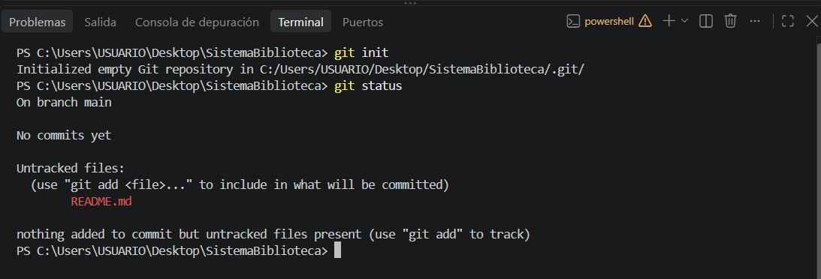

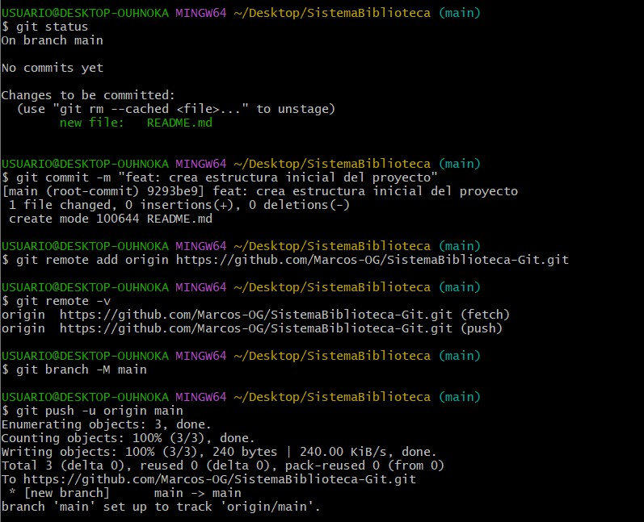
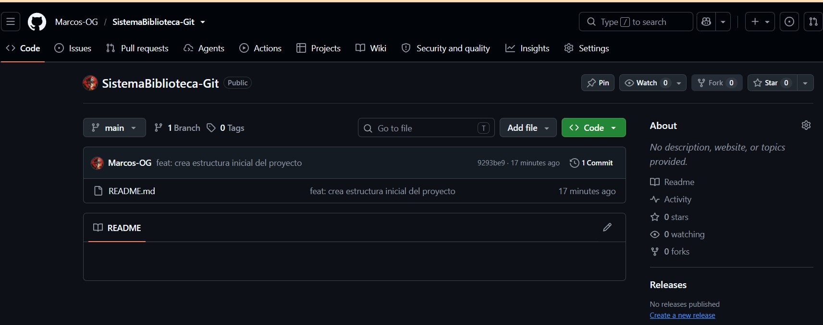

Creacion de Rama develop Aplicando Git Flow:
La rama “develop” fue creada como rama de integración siguiendo la estrategia Git Flow. Esta rama permite organizar los cambios antes de incorporarlos a la rama principal “main”. Desde esta rama se generan posteriormente las ramas destinadas al desarrollo de nuevas funcionalidades.
Comandos Utilizados:
  - git checkout -b develop
  - git push -u origin develop
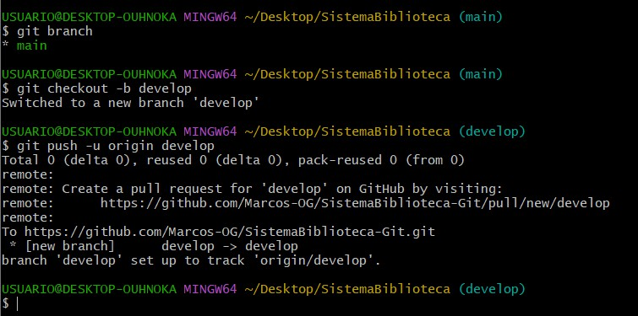
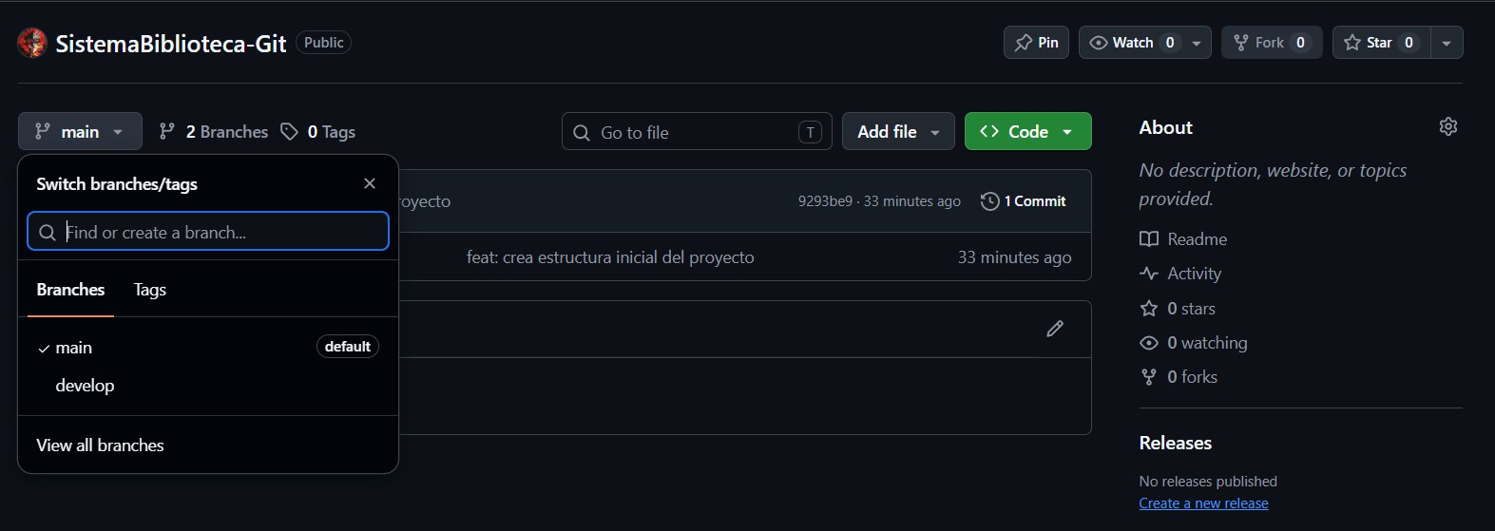

Creación de Rama feature/usuarios y Desarrollo de su funcionalidad:
Cada nueva funcionalidad fue desarrollada en una rama independiente para evitar modificar directamente las ramas principales. Para este proyecto se creó la rama “feature/usuarios”, donde se implementó un archivo con información relacionada al registro de usuarios del sistema.
Comandos Utilizados:
  - git checkout -b feature/usuarios
  - git add .
  - git commit -m "feat: agrega modulo de usuarios"
  - git push -u origin feature/usuarios

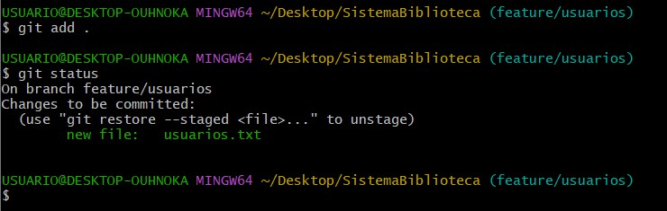
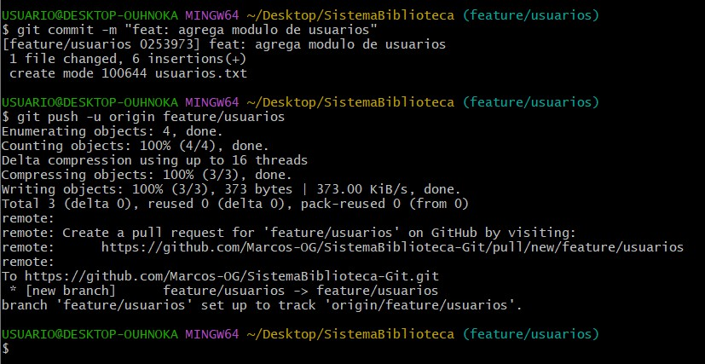

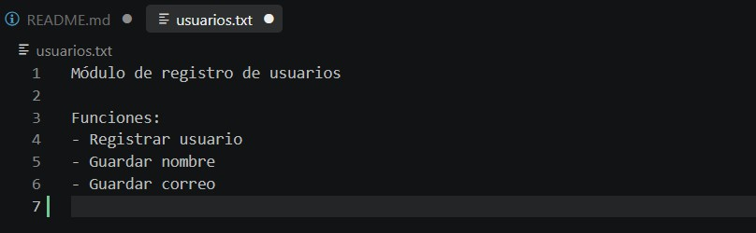

Creación de Rama feature/usuarios y Desarrollo de su funcionalidad:
Durante la práctica se aplicaron convenciones para identificar correctamente ramas y cambios realizados.
Las Ramas Utilizadas:
  - main
  - develop
  - feature/usuarios
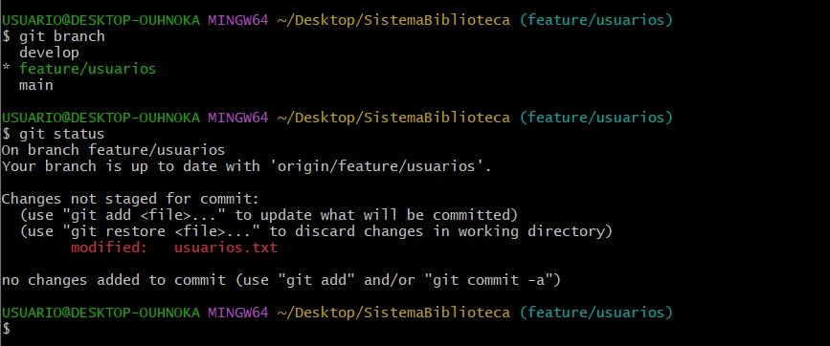

Uso de Git Stash y Git Stash Pop:
Durante el desarrollo se realizó una modificación temporal en el archivo “usuarios.txt” sin generar un commit. Para guardar estos cambios momentáneamente se utilizó “git stash”, permitiendo limpiar el área de trabajo y continuar con otras operaciones. Posteriormente los cambios fueron recuperados utilizando “git stash pop”.

Comandos Utilizados:
  - git stash
  - git stash list
  - git stash pop
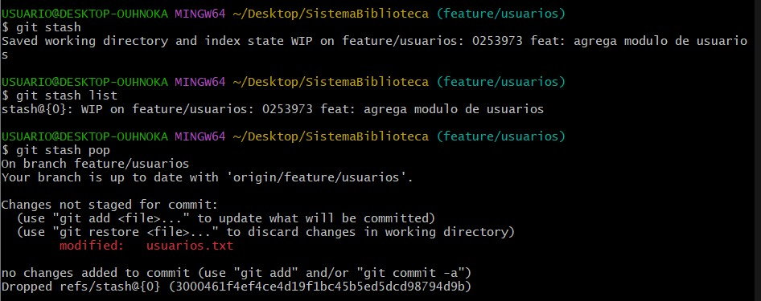

Pull Request en Git Hub:
El Pull Request permitió integrar la funcionalidad desarrollada en la rama “feature/usuarios” hacia la rama “develop”. Esta herramienta permite revisar los cambios antes de realizar la integración definitiva.
Flujo Realizado:
Se creo un Pull Request desde “feature/usuarios” hacia “develop”.
  - Se revisaron los cambios.
  - Se aprobó la integración.
  - Se realizó el merge del Pull Request.

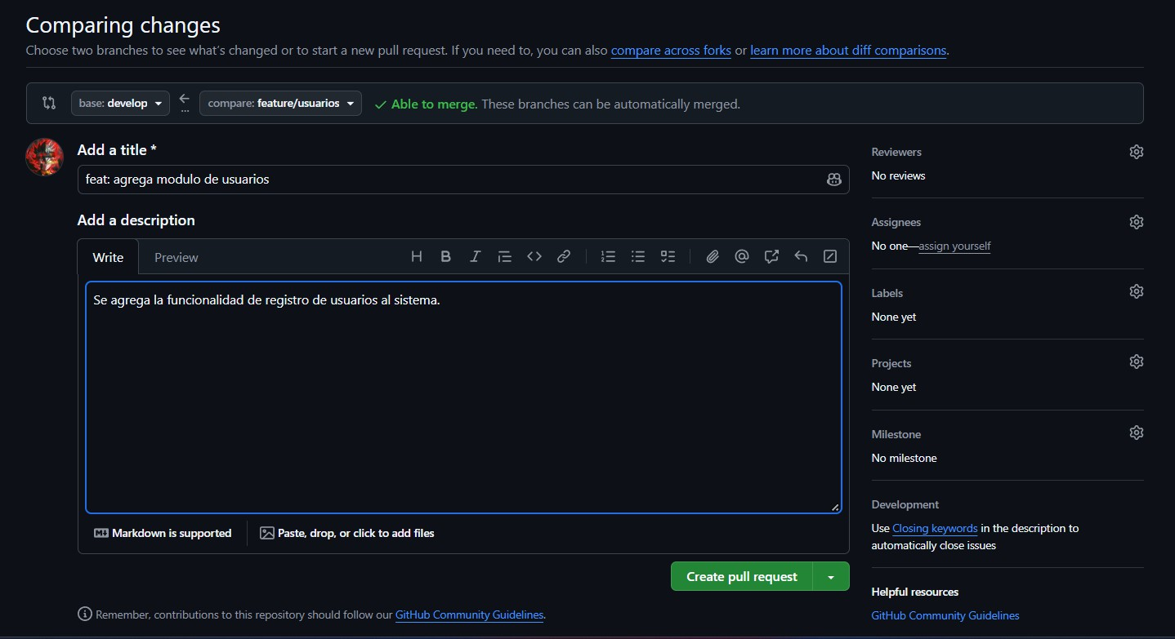
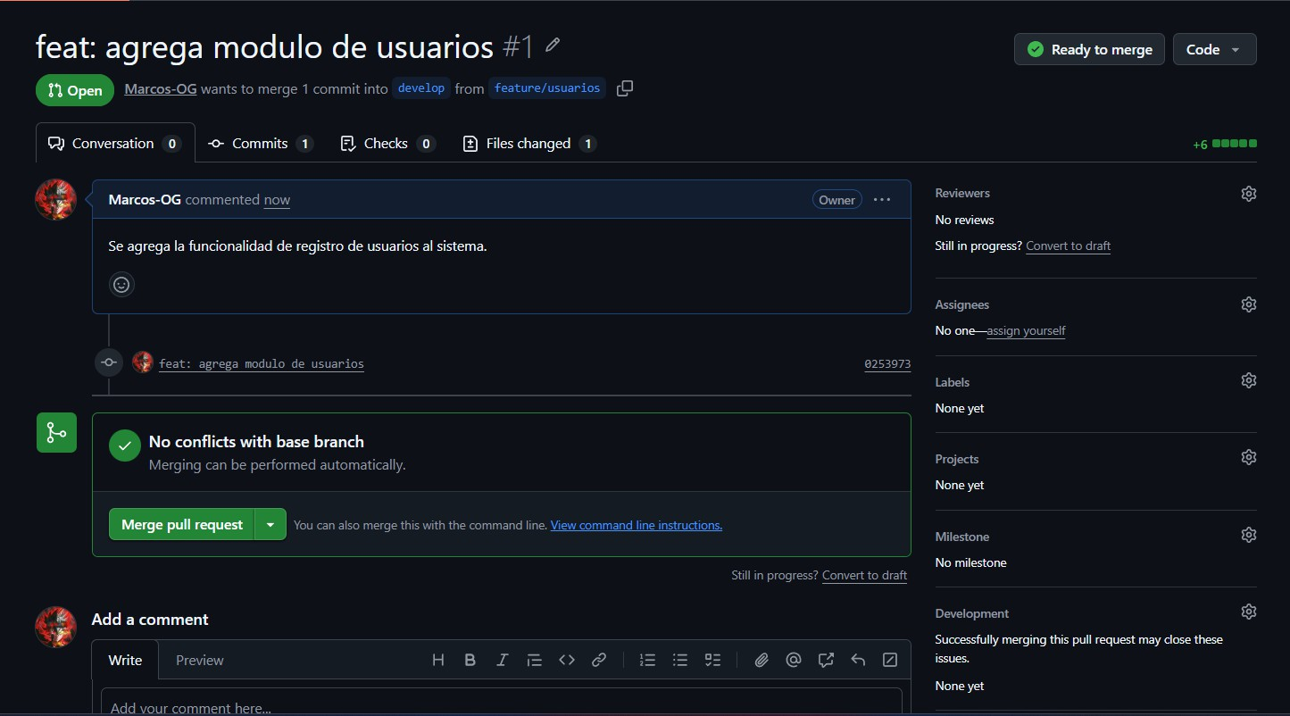


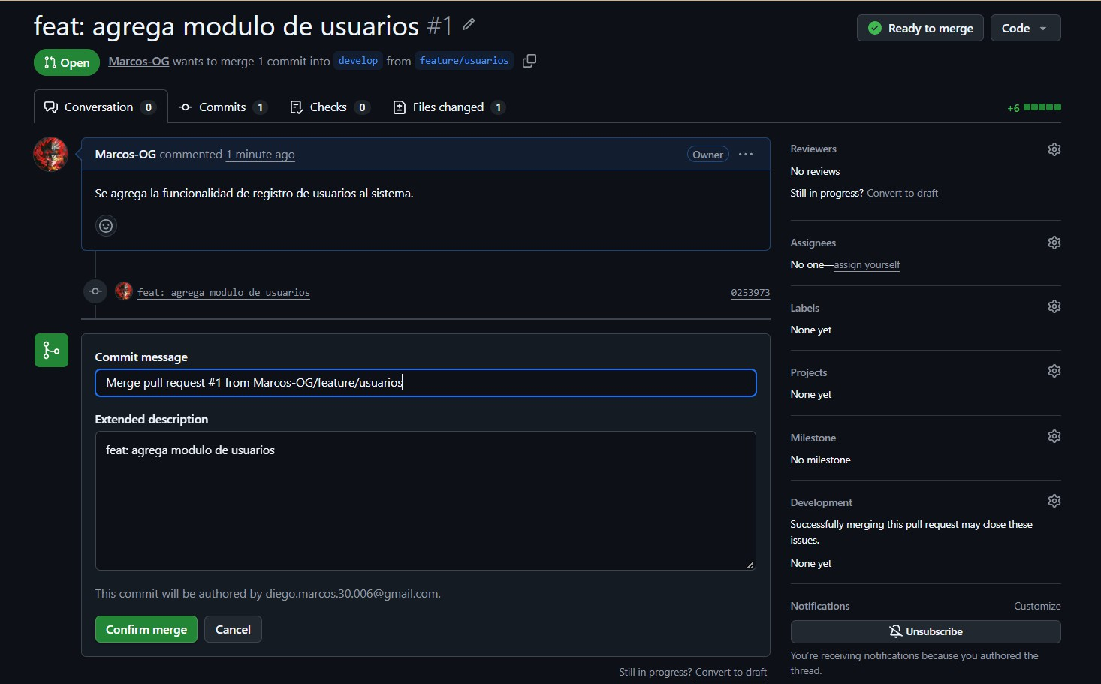
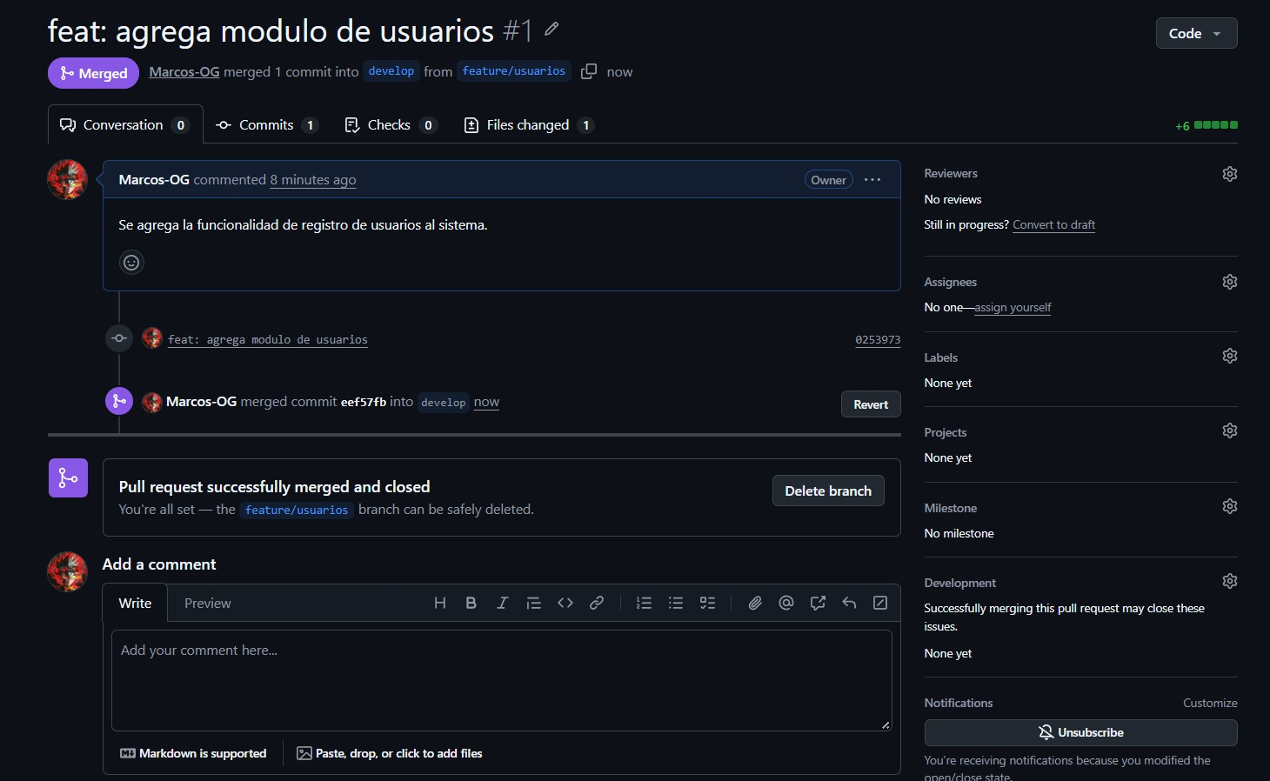

Actualizacion Del Repositorio Local después del Merge:
Después de integrar los cambios mediante Pull Request, se actualizó el repositorio local para obtener la versión más reciente de la rama “develop”.
Comandos Utilizados:
  - git checkout develop
  - git pull origin develop
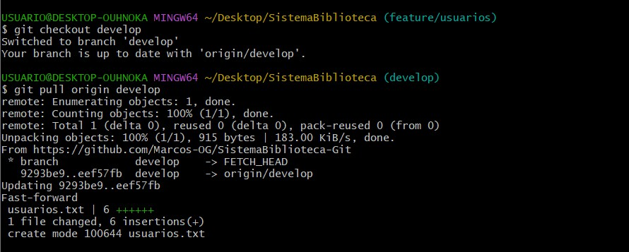

Uso De Git Revert:
El comando “git revert” fue utilizado para deshacer un commit específico manteniendo el historial del repositorio. A diferencia de otros comandos como “git reset”, este crea un nuevo commit inverso, conservando el registro de modificaciones.
Comandos Utilizados:
  - git log --oneline
  - git revert HASH_COMMIT
  - git push origin develop
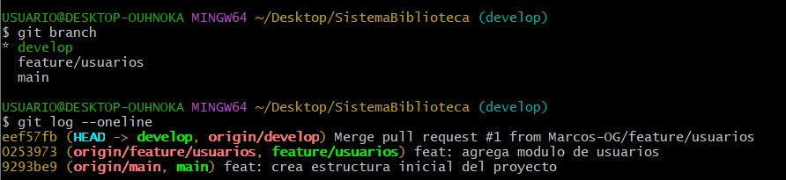

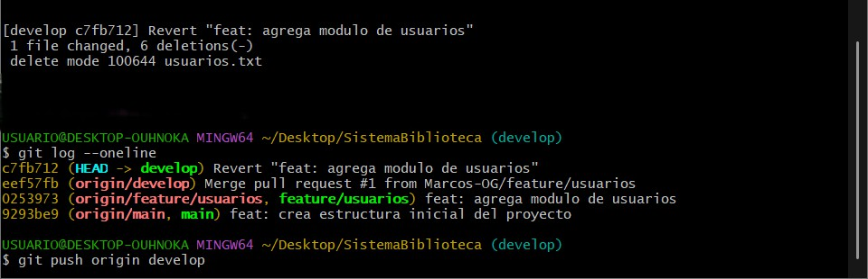
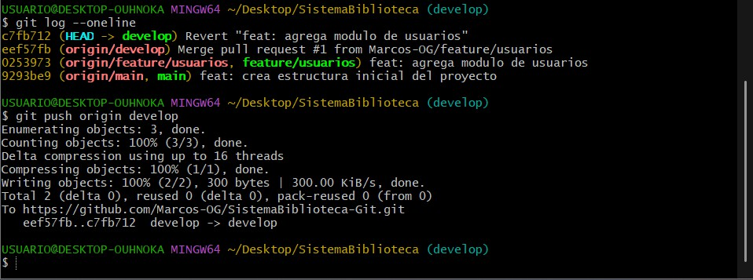

Uso De Git Cherry - Pick:
El comando “git cherry-pick” permitió aplicar un commit específico de una rama hacia otra sin realizar una fusión completa.
Comandos Utilizados:
  - git log --oneline
  - git checkout main

  - git cherry-pick HASH_COMMIT
  - git push origin main

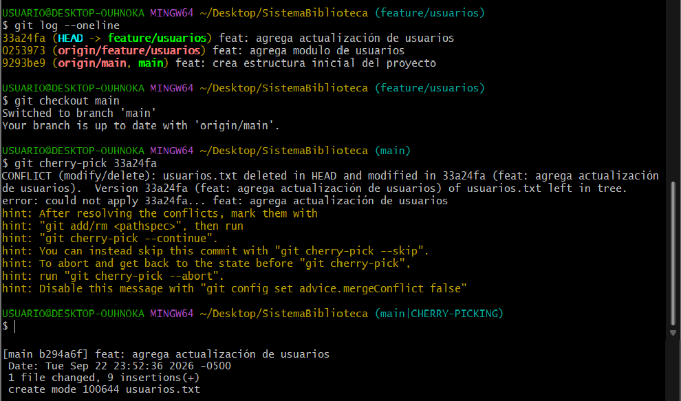

Historial Final Del Repositorio:
Finalmente se visualizó el historial completo del proyecto mediante el comando: “git log --oneline
--graph –all”. Este comando permitió observar las ramas creadas, los commits realizados, el merge del Pull Request, el revert aplicado y el cherry-pick realizado durante la práctica.
